山东科技大学2014—2015学年第一学期
《离散数学》考试试卷（B卷）参考答案及评分标准
一、单项选择题(每小题3分，共30分)
1-5：DBACB 6-10:AADBC
- 综合题（每小题10分，共70分）
1、在自然推理系统P中 证明下面推理：
前提：¬(p∧q)∨r, r→s, ¬s, p
结论：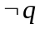
证明：
① q 结论否定引入 ------2分
② r→s 前提引入
③ ¬s 前提引入
④ ¬r ②③拒取式 -------5分
⑤ ¬(p∧q)∨r 前提引入
⑥ ¬(p∧q) ④⑤析取三段论
⑦ ¬p∨¬q ⑥置换
⑧ ¬p ①⑦析取三段论
⑨ p 前提引入
¬p∧p ⑧⑨合取 ---------10分

2、求公式(p→¬q)→r的主析取范式，并利用公式主析取范式求主合取范式。
解：解 (p→¬q)→r
⇔ (p∧q)∨r （析取范式） ① --------2分
(p∧q)
⇔ (p∧q)∧(¬r∨r)
⇔ (p∧q∧¬r)∨(p∧q∧r)
⇔ m₆∨m₇ ② -------4分
r
⇔ (¬p∨p)∧(¬q∨q)∧r
⇔ (¬p∧¬q∧r)∨(¬p∧q∧r)∨(p∧¬q∧r)∨(p∧q∧r)
⇔ m₁∨m₃∨m₅∨m₇ ③ -------6分
②, ③代入①并排序，得
(p→¬q)→r ⇔ m₁∨m₃∨m₅∨ m₆∨m₇ （主析取范式） -----------8分
(p→¬q)→r ⇔ M₀∧M₂∧M₄ （主合取范式） -----------10分

3、一个班50个学生，在第一次考试中有26人得5分，在第二次考试中有21人得5分. 如果两次考试中都没有得5分的有17人，那么两次考试都得5分的有多少人？
解：定义以下集合：
第一次得5分学生：集合A -----------2分
第二次得5分学生：集合B -----------4分
全班学生：全集 E -----------6分
(26−x)+x+(21−x)+17=50 -----------8分
x=14. -----------10分

4、设A = {a,b,c,d}, R = {<a,b>,<b,a>,<b,c>,<c,d>}, 求R的0,1,2次幂, 分别用矩阵和关系图表示.
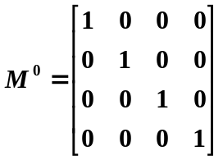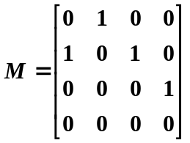解：
R⁰的关系矩阵是 -----------2分

R的关系矩阵分别是：-----------4分

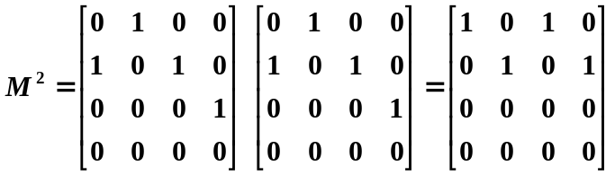R²的关系矩阵分别是：

-----------8分
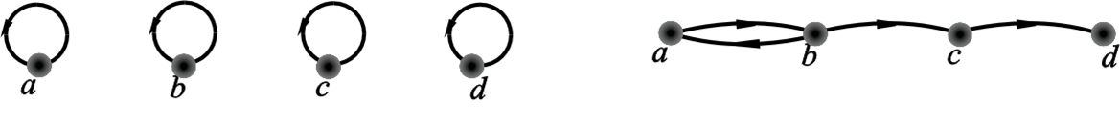
R⁰ R
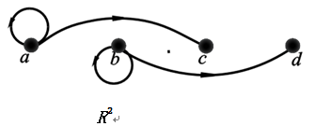 -----------10分

5、求解递推方程
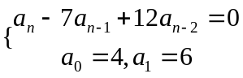
解：特征方程为 -------5分
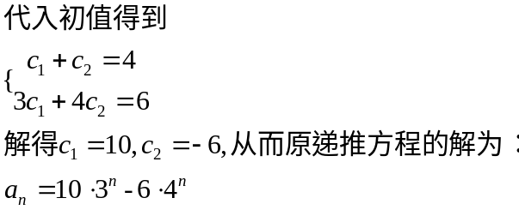 ---------10分
6、设在通信中, 八进制数字出现的频率如下：
0：25% 1：20% 2：15% 3：10%
4：10% 5：10% 6：5% 7：5%
用Huffman算法求传输它们的最佳前缀码, 并求传输10n (n≥2)个按上述比例出现的八进制数字需要多少个二进制数字？若用等长的(长为3)的码字传输需要多少个二进制数字？
解 传输100个八进制数字中各数字出现的个数, 即以100乘各频率为: 25, 20, 15, 10, 10, 10, 5, 5, 以它们为权构造最优二叉树. ----------4分

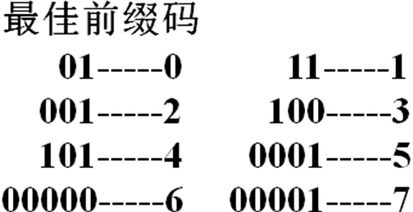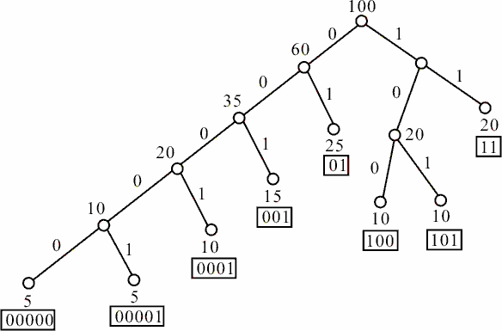
-----------6分 -----------8分
W(T)=285，
传输10n(n≥2)个八进制数字, 用最佳前缀码需2.85×10n位，
用等长码需3×10n位. -----------10分
7、求下图所示带权图K4中最短哈密顿回路.
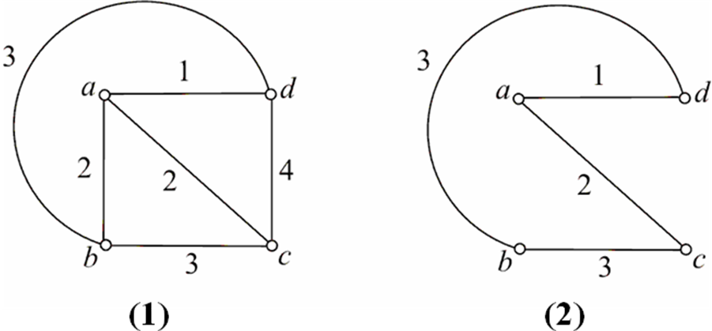
解：图K4(1)中有3条哈密顿回路，分别是 -----------2分
C1= a b c d a, W(C1)=10 -----------4分
C2= a b d c a, W(C2)=11 -----------6分
C3= a c b d a, W(C3)=9 -----------8分
可见C3 (见图中(2)) 是最短的，其权为9. -----------10分

